附件9

关于进一步优化燃气接入的行动方案

一、适用对象
本行动方案适用于常州市城市燃气管网覆盖范围内，为工商企业用户提供中压及以下城镇燃气的供气接入服务。溧阳市、金坛区、武进区可参照执行。
二、工作目标
无需在建筑区划外增设接入管线的，5个工作日内完成装表接入。
需要在建筑区划外增设接入管线但无需办理行政审批事项的，接入管线长度不超过100m的，20个工作日完成装表接入，超过100m的，30个工作日内完成装表接入；需要增设接入管线且需要办理行政审批事项的，接入管线长度不超过100m的，30个工作日完成装表接入，超过100m的，40个工作日内完成装表接入。
三、主要措施
（一）整合优化流程
将燃气接入程序统一优化整合为受理申请、编制方案、施工验收3个环节。
1. 受理申请环节
工程建设项目的用户可以在施工许可证核发后，向所在地燃气供应企业提出燃气接入申请。
燃气供应企业收到申请后，资料齐全的在1个工作日内完成受理，并区分接入地点的不同状况和用户要求，一并将后续事项告知用户。
无需在建筑区划外增设接入管线的，告知用户预约进行装表接入的具体时间；需要在建筑区划外增设接入管线的，告知用户预约进行现场踏勘、核实接入条件、确认接气点位置的时间。
用户在提出燃气接入申请时，需要将建筑区划内配套的燃气管线的设计和施工委托燃气供应企业实施的，应当在申请表中予以说明。
2. 编制方案环节
需要在建筑区划外增设接入管线的，在完成现场踏勘、核实接入条件、确认接气点位置后，燃气供应企业在9个工作日内完成接入工程实施方案编制，交用户进行确认，同时向用户提供燃气供应合同草案文本。
需要在建筑区划外增设接入管线且用户将建筑区划内配套的燃气管线的设计和施工委托燃气供应企业实施的，燃气供应企业应当同步编制建筑区划内外的工程实施方案，交用户确认，同时向用户提供供用气合同草案以及区划内设计、施工合同草案文本。
3. 施工验收环节
无需增设接入管线的，在4个工作日内完成。需要在建筑区划外增设接入管线的，在用户确认工程方案后，燃气供应企业按照与用户约定的时间开始实施装表接入和验收，并在下列时限内完成：不需要办理行政审批的，在10个工作日内完成；需要办理行政审批的，在20个工作日内完成。
（二）简化申请材料
将现有燃气接入申请材料统一简化为以下4项：
（1）燃气接入申请书（用户需在申请书中注明设备名称、数量、型号、供气压力等燃气设备参数）；
（2）营业执照；
（3）法定代表人和经办人身份证复印件，法定代表人授权办理用气申请的授权委托书；
（4）项目总平面图和用气点平面布置图。
随着政务服务网信息共享、“一网通办”工作的推进，上述申请材料中的（2）、（3）项资料逐步由用户提供转变为燃气供应企业通过信息共享从相关主管部门获取，不再需要用户提供。
（三）并联行政审批
需要增设接入管线并办理规划、道路挖掘、道路占用、树木迁移和砍伐等行政审批事宜的，由燃气供应企业根据规划、建设、园林、城管、公安、交通运输等部门的需要，组织开展联合现场踏勘，并负责分别向各相关部门申请办理审批。建筑区划内配套的燃气管线委托燃气供应企业实施的，由燃气供应企业负责组织现场踏勘和办理行政审批；用户自行建设建筑区划内配套的燃气管线的，燃气供应企业协助用户组织现场踏勘和办理行政审批。
各相关行政审批部门按照下列时限办理行政审批事宜：规划部门办理建设工程规划许可证不超过7个工作日，并可以确定部分免于办理建设工程规划许可证的情形；建设、公安、交通、园林绿化等部门办理道路挖掘许可、道路占用许可、树木迁移、砍伐许可，不超过10个工作日，并应当将缴费与许可同步实施。
四、其他改进措施
1. 燃气供气企业要积极转变观念，通过提高物资及工程服务效率，挖掘自身潜力，提升服务水平；主动公开燃气接入办理业务流程、收费依据、收费标准，加强对燃气接入从申请受理到装表通气全过程的内部管理和外部协调，及时向用户通报办理进度；持续完善24小时服务热线、网上营业厅、客户服务中心的服务功能，创新“互联网+服务”机制，增加微信公众号、移动APP等更加方便快捷的办理渠道，加快燃气接入服务办理平台与政务服务平台的功能对接和信息共享，提高用户的满意度和获得感。
2. 按照《国务院办公厅关于印发全国深化“放管服”改革转变政府职能电视电话会议重点任务分工方案的通知》（国办发〔2018〕79号）、《省委办公厅省政府办公厅印发<关于深入推进审批服务便民化的实施方案>的通知》（苏办〔2018〕45号）等文件和“不见面审批”的有关要求，进一步落实本行动方案的各项措施，推行联合踏勘、联合审批、网上办理、信息共享，并将燃气接入纳入政务服务中心的服务内容，实现燃气接入与其他行政审批、公共服务“只进一扇门”的业务联办。
3. 城市燃气企业针对工商企业用户在安检上实行分级管理及预约安检服务，普通客户每年一次安检，学校客户每年两次、商业综合体及地下室客户每年三次、维保客户每年四次，层次分明、重点突出，保障客户用气安全，尽量缩短隐患周期。客户可根据实际情况提出安检需求，8小时内予以跟进并约定安检时间，提高安检成功率的同时提升了客户安检服务体验。简化工商企业用户的更名过户手续办理，客户只需要一次上门提交或者在线提交资料，7个工作日内完成手续办理。
4. 燃气主管部门要加强对城市燃气供气企业在此项工作上的指导、协调、督促，主动服务，公开办事指南和流程，规范服务标准，提高服务质量，不断提高办理效率和透明度。

附件：9–1. 燃气接入服务流程图
9–2. 燃气接入申请需提供的资料清单
附件9–1

燃气接入服务流程图

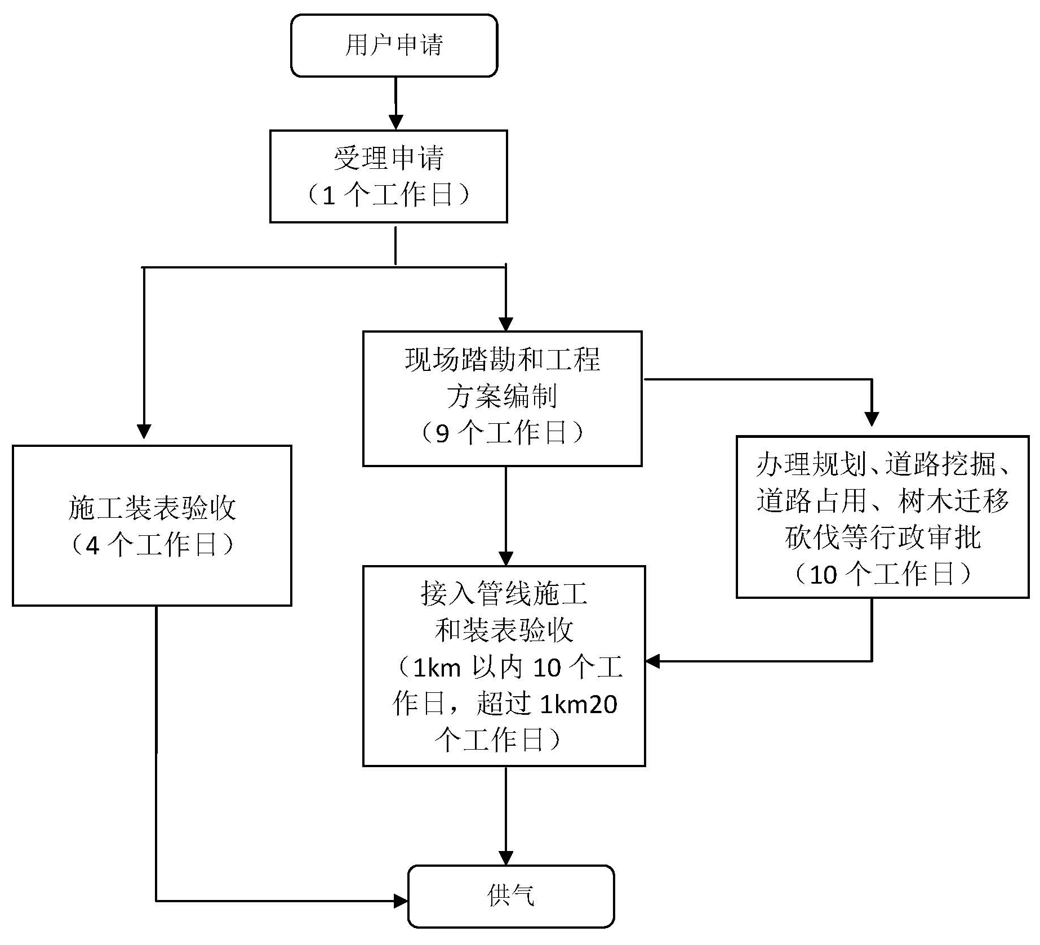

附件9–2

燃气接入申请需提供的资料清单

（1）燃气接入申请书（用户需在申请书中注明设备名称、数量、型号、供气压力等燃气设备参数）；
（2）营业执照；
（3）法定代表人和经办人身份证复印件，法定代表人授权办理用气申请的授权委托书；
（4）项目总平面图和用气点平面布置图。

